Module relais
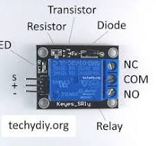
Le module relais Keyes SR1y est un module relais actif à l'état haut avec un relais SPDT.
- Intensité maximale : 10 A sous 250 V CA
- Intensité maximale : 10 A sous 30 V CC
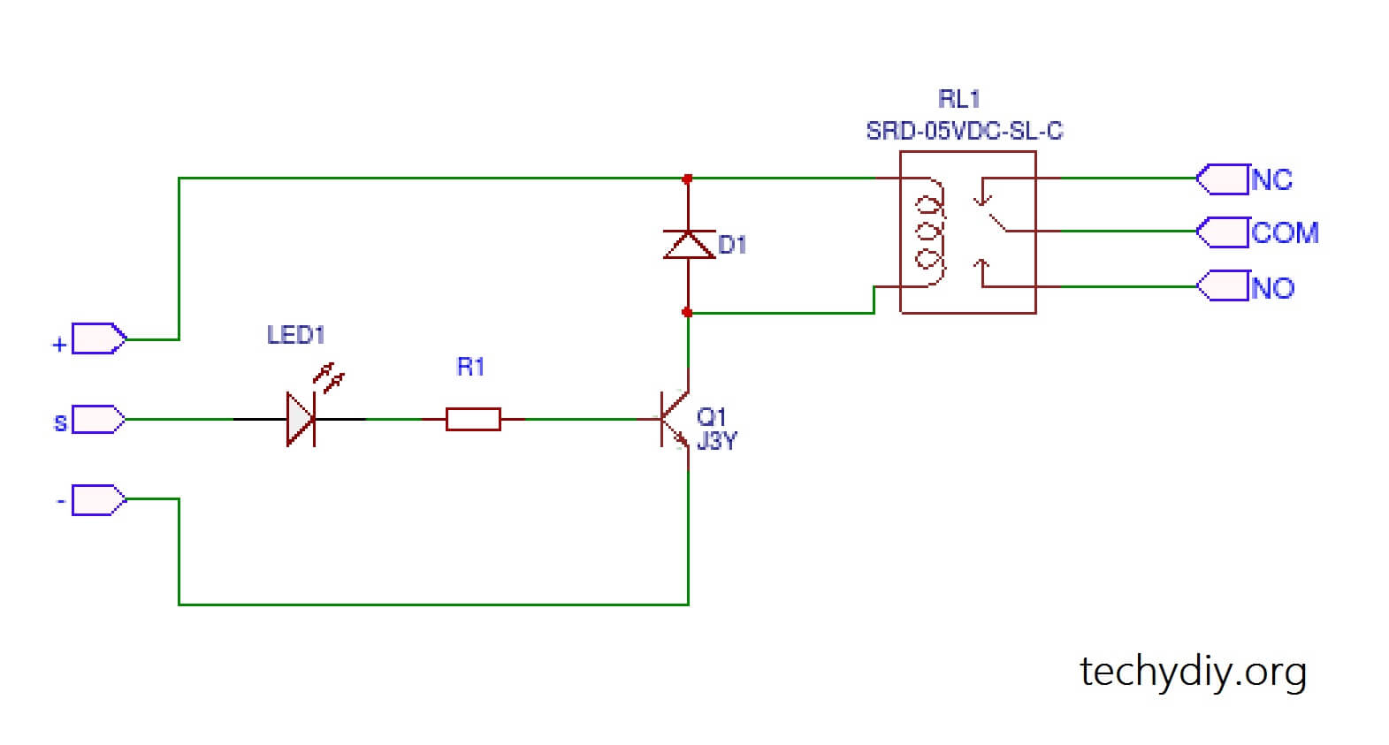
Le relais et la LED s'activent lorsqu'un signal haut est présent sur l'entrée S.
La diode placée en parallèle avec la bobine du relais empêche la formation d'une force contre-électromotrice.
Le transistor assure le gain en courant ; un faible courant d'entrée suffit à commuter le courant relativement important nécessaire au fonctionnement de la bobine du relais. bras_robot.zip

